Тектонічнi структури Північної Америки. Рельєф i кориснi копалини

ПРОЧИТАЙТЕ І ДІЗНАЄТЕСЯ

• Як тектонічна будова вплинула на рельєф Північної Америки.

• Як корисні копалини Північної Америки пов’язані з її тектонічною будовою.

• Як тектонічна будова вплинула на рельєф Північної Америки. Переважно рівнинні простори центральної частини Північної Америки на сході й заході оточені гірськими хребтами, що, як і в Південній Америці, простягаються здебільшого з півночі на південь і тяжіють до узбережжя (мал. 112). Такі особливості рельєфу материка зумовлені передусім будовою земної кори його території.

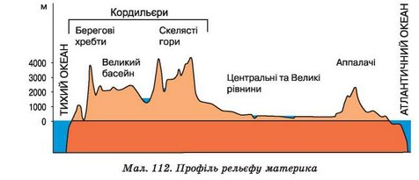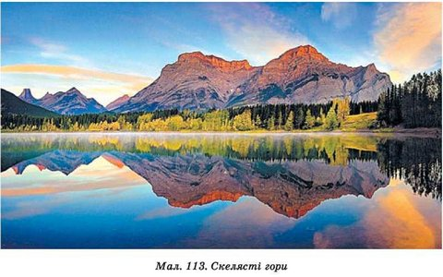

В основі континенту лежить давня Північноамериканська платформа. Хвиляста поверхня її фундаменту сприяла формуванню різних за висотою рівнин. Так, на півночі, в області щита, утворилася Лаврентійська височина, а південніше, де фундамент давньої платформи поховано під потужною товщею осадових відкладів, - Центральні та Великі рівнини. Одна з м’яких гірських порід, що перекривають давній фундамент, - лесові породи. Вони легко розмиваються, і тому територія Центральних і Великих рівнин подекуди сильно почленована річковими долинами та ярами. Навколо Мексиканської затоки в межах молодої платформи палеозойського віку утворилася Примексиканська низовина.

В області складчастості, що на сході Північної Америки, розташовані дуже згладжені й невисокі гори Аппалачі, які нагадують наші Карпати.

Найбільша область складчастості виникла на заході материка. Саме тут підносяться Кордильєри - одна з найвеличніших гірських систем земної кулі. Найвища її вершина - гора Мак-Кінлі сягає висоти 6194 м. Кордильєри побудовані досить складно. Це два величезні ланцюги високих хребтів, як-от Скелясті гори (мал. 113), між якими простягається третій ланцюг, утворений плоскогір’ями та нагір’ями. Між окремими хребтами Кордильєр розташовані численні улоговини, які через панівну рослинність називають парками. Широковідомий Єллоустон - перший у світі національний природний парк, який було створено ще 1872 року. Тут, зокрема, охороняють численні гейзери й гарячі мінеральні джерела (мал. 114).

Простягаючись на понад 9000 км і сягаючи завширшки 800-1600 км, гірський ланцюг Кордильєр продовжується в Південній Америці. Утворення Кордильєр, як і Анд, безпосередньо пов’язане з формуванням западини Тихого океану. Тут, на заході Америки, Тихоокеанська літосферна плита занурюється під материкову, зминаючи її у величезні складки.

Численні розломи на дні Тихого океану продовжуються у хребтах Кордильєр (мал. 115). З ними пов’язані виверження вулканів і руйнівні землетруси, що стаються тут і донині.

НОТАТКИ ДО ТЕМИ

«Рана» материка. Уздовж західного узбережжя Північної Америки по території США (штат Каліфорнія), на межі Тихоокеанської та Північноамериканської літосферних плит утворився розлом Сан-Андреас завдовжки 1300 км (мал. 110). Із цим розломом пов'язані сильні землетруси (як-от, у Сан-Франциско в 1906 р.) і великі поверхневі зсуви до 7 м.

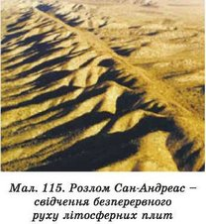

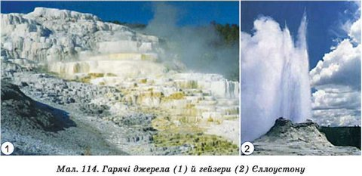

На формування рельєфу Північної Америки значно впливали і зовнішні процеси. Багато тисяч років тому північні райони материка вкривав льодовик, що розмірами вдвічі перевищував площу Австралії. Рухаючися на південь, він вирівнював поверхню, шліфуючи навіть скелі. Він захоплював величезну кількість піску, гальки, глини, валунів і залишав їх на своєму шляху у вигляді тисячі горбів завдовжки в кілька кілометрів.

Формували рельєф Північної Америки також поверхневі води. Так, річка Колорадо створила один з найглибших у світі (до 1800 м) Великий Каньйон (мал. 116). Підземні води, розчинюючи вапняки, сприяли виникненню на материку карстових печер.

У передгір’ях Аппалачів залягають вапнякові породи, у яких утворилася найдовша у світі система карстових печер - Флінт-Мамонтова. Довжина її -понад 550 км.

• Як корисні копалини Північної Америки пов’язані з її тектонічною будовою. Територія Північної Америки багата на корисні копалини, родовища яких тісно пов’язані з тектонічною будовою материка.

На півночі материка, де в межах давнього кристалічного щита неглибоко залягають магматичні й метаморфічні породи, утворилися одні з найбільших у світі поклади руд металів: заліза, нікелю, міді, урану, молібдену тощо. У потужній товщі осадових порід Центральних рівнин розташовані

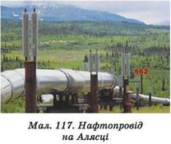

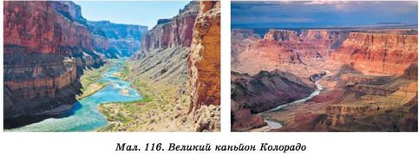

родовища кам’яного вугілля, наПримек-сиканській низовині - значні поклади нафти й газу. їх добувають на суходолі та з дна Мексиканської затоки.

Великі запаси кам’яного вугілля зосереджені також у міжгірних улоговинах Аппалачів. А Кордильєри багаті на корисні копалини як магматичного, так і осадового походження. Тут трапляються руди кольорових металів, родовища золота, поклади нафти та кам’яного вугілля тощо (мал. 117).

МОЇ ДОСЛІДЖЕННЯ

За картами атласу (Будова земної кори та фізична) визначте, чи пов’язані між собою Анди і Кордильєри і як саме відрізняються вони за віком і висотою.

ПРАКТИЧНА РОБОТА № 9 (продовження)

Позначення на контурній карті географічних об’єктів Північної Америки

Позначте на контурній карті рівнини: Лаврентійська височина; Примексиканська низовина, Центральні і Великі рівнини; гори: Кордильєри (г. Деналі), Скелясті, Аппалачі.

ЧИ ЗНАЮ

1. Які найбільші рівнини є на території Північної Америки?

2. Які найвищі гори є на території Північної Америки?

ЧИ РОЗУМІЮ

3. Що спільного в походженні родовищ корисних копалин світового значення Лаврентійської височини і Бразильського плоскогір’я?

4. Які зовнішні сили, невідомі рівнинам Південної Америки, вплинули на формування рівнинного рельєфу Північної Америки?

ЧИ пояснюю

5. Чому рельєф Північної Америки переважно рівнинний, а на заході гірський?

6. Чому на заході Африки немає суцільного гірського поясу, а в Північній Америці він є?

ЧИ ВМІЮ

7. За фізичною картою атласу порівняйте загальні риси рельєфу Північної і Південної Америки, знайдіть спільне та відмінне.

8. Визначте за тематичними картами атласу, які групи корисних копалин (рудні чи нерудні) переважають у межах щита й плити Північноамериканської платформи, а також в областях складчастості.

Домашнє завдання:

- орпацювати параграф 35(підручник Пестушко)

-виконатизавдання за конспектом уроку.